**GITHUB AND ASANA**

**SOFTWARE MANAGEMENT AND DEVELOPMENT**

DOSEN PENGAMPU : Ir. Adie Wahyudi Oktavia Gama, S.T., I.P.M., ASEAN Eng.



OLEH :

Meldodi Samuel Sianturi (42030045)

Gerry Geraldy Latupeirissa (42030048)

Monalisa Dennatan (42030054)

Amelia Dianti (42030056)

Gusti Ayu Made Indrayani Dewi (42030074)

Gusi Ayu Tantyana Wira Devi (42030076)

**JURUSAN TEKNOLOGI INFORMASI**

**FAKULTAS TEKNIK DAN INFORMATIKA**

**UNIVERSITAS PENDIDIKAN NASIONAL (UNDIKNAS)**

**2021**

1. **GITHUB**

Github merupakan salah satu platform management tools yang berfungsi untuk mengubah perintah berbasis *Command Line* menjadi jaringan social media untuk kalangan *Developer*. Dengan kata lain Github ini merupakan social media bagi kalangan *Programmer*. Keuntungan dalam menggunakan Github ini diantaranya:

1. Sebagai wadah untuk memudahkan berkolaborasi pengerjaan project.
2. Memonitoring setiap perubahan yang terjadi dalam program.
3. Sebagai portofolio bagi Developer.
   * Istilah-istilah penting dalam Github:

* Repo / Repository : Tempat atau folder untuk meletakkan project.
* Commit : Fitur rekaman atau snapshot dari repository (menyimpan riwayat perubahan).
* Checkout : Melakukan perpindahan ke dalam perubahan tertentu.
* Hash : Penanda unik pada commit.
* Merge : Menggabungkan dua komponen branch atau lebih.
* Branch : Suatu cabang dari perubahan.
* Remote : Sumber daya (*resource*) yang mempunyai repository.
* Push : Mengirim commit menuju repository.
* Pull : Mengambil sebuah commit dari repository.
* Clone : Mengambil repository dari sebuah remote.
  + Cara menggunakan Github:

1. Masuk ke dalam situs resmi Github dan membuat akun terlebih dahulu.
2. Setelah masuk ke beranda, akan dilanjutkan dengan membuat repository.
3. Setelah itu akan diperintahkan untuk mengisi nama repository dan menekan create repository.
4. Selanjutnya, anda akan dapat mengupload dokumen atau source code anda di dalam repository yang telah anda buat.
5. Membuat commit, fitur ini akan membantu untuk menambahkan update file dan komentar, juga membantu pihak-pihak yang ada untuk mengkonfirmasi update file di proyek yang sedang dikerjakan.
6. Remote repository, dapat menambahkan atau mengupload file yang sudah dibuat pada local disk.
7. Terakhir melakukan push ke Github, yang berfungsi untuk mengunggah hasil akhir dari langkah-langkah yang sudah dibuat sebelumnya, setelah itu Anda bisa melakukan pengecekan pada repository untuk memastikan bahwa file-file yang ditambahkan sudah masuk dan sesuai dengan yang diinginkan.
8. **ASANA**

Asana adalah tool project management dan sistem kolaborasi yang juga terkenal. Kebanyakan pengguna Asana, menyukai flow aktivitas secara real time yang membagikan informasi kepada pengguna mengenai perubahan dan pembaruan, dan kemungkinan untuk memulai diskusi pribadi atau kelompok dari satu dashboard yang sama. Dalam hal manajemen project, developer Asana mengatakan bahwa delegasi tugas dengan mudah dan change management adalah unsur penting dalam Asana. Selain itu, tool ini juga menawarkan salah satu customer service terbaik yang tersedia di pasaran. Dengan Asana, pelanggan juga akan mendapatkan keuntungan yaitu pengembangan taktik manajemen dan kolaborasi project baru.

Berikut adalah beberapa keuntungan Asana:

* *Turning conversations into actionable tasks*. Developer Asana sering mengatakan bahwa tool yang satu ini mengubah suatu kekacauan menjadi tertib. Hal ini dibantu dengan fitur private dan group chat yang bisa dengan mudah diubah menjadi tugas. Semua member tim dapat melihat progress, mengedit file, atau memfollow status update dengan gaya interface seperti sosial media.
* *Subtasks, task dependencies, and columnar project structures*. Asana mengkontrol progress projek sampai selesai dengan melihat progress setiap tugas dan conversation. Sistem ini juga memperbolehkan untuk memantau progress tugas-tugas yang berkaitan dengan project sampai selesai dan membuat laporan progress yang detail.
* *Dedicated smart inbox*. Asana memberi kemungkinan kepada Anda untuk menggunakan email provider yang Anda suka. Asana menawarkan fitur dedicated smart inbox dimana pengguna hanya menerima notifications yang relevan. Email-email yang diterima juga bisa diubah menjadi tugas secara otomatis.
* *Custom tracking fields*. Salah satu fitur yang dapat sangat membantu adalah custom tracking fields dimana Anda bisa memilih sendiri apa saja yang ingin dipantau, seperti misalnya leads, lamaran kerja, atau informasi lainnya.
* *Private projects vs Collaborations with third parties*. Asana tidak hanya menyediakan dengan team pages dan chat individual antar member tim, tetapi juga memberikan kemungkinan untuk berbagi dengan tamu, partner, atau kolaborator pihak ketiga.
* *Premade templates*. Asana menawarkan berbagai premade templates yang bisa di gunakan untuk menambahkan workflow baru di sistem dalam hitungan menit. User juga bisa membuat template sendiri jika butuh.
* *An assigned Customer Success Manager*. Tim Asana akan memberikan pengguna seorang Customer Success Manager (CSM) untuk membantu menggunakan Asana. CSM ini akan berbagi tips dan trik penting untuk merencanakan dan melaksanakan project Anda menggunakan Asana. Selain itu, perusahaan ini juga memberikan 24/7 support dan ticketing, jika ada kasus emergency.
* Fitur-fitur Asana tersebut adalah:
  + - 1. Timeline

Asana memiliki fitur timeline yang memudahkanmu untuk memetakan rancangan proyek. Rancangan proyek ini juga bisa kamu bagikan kepada rekan-rekan kerjamu yang membutuhkan. Jika sebelumnya kamu telah memiliki timeline yang dibuat dalam bentuk spreadsheet, kamu juga bisa memindahkannya selama file tersebut memiliki format CSV.

* + - 1. Portofolio

Fitur ini memudahkanmu untuk mengorganisir dan melacak semua proyek timmu dalam satu halaman saja. Fitur ini juga memberikan gambaran tentang progres proyek secara *real time*. Kamu juga bisa membagikan portofolio ini dengan atasan ataupun *stakeholders*. Hal ini membuat mereka dapat memantau progres dan status dan proyekmu.

* + - 1. *Workload*

Fitur berikutnya dari Asana adalah *workload*. Dengan fitur ini, kamu bisa mengelola beban kerja timmu secara *real time*. Kamu akan mendapat gambaran tentang kapasitas kerja setiap orang.  Melalui fitur ini, kamu juga bisa memberikan target terhadap masing-masing tugas, bisa berupa poin atau waktu. Hal ini membuatmu bisa memperkirakan apakah ada rekan tim yang memiliki beban kerja terlalu sedikit atau terlalu banyak.

* Cara menggunakan Asana:

1. 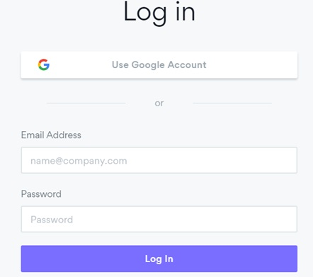melakukan pendaftaran pada Asana dan dapat menggunakan Google Account untuk memudahkan dalam membuat account di Asana.
2. Dengan melakukan pendaftaran dengan email kantor secara otomatis akan langsung terkoneksi dengan email anggota lain yang berada dalam perusahaan yang sama.

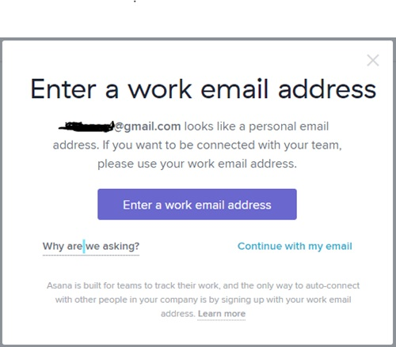

1. 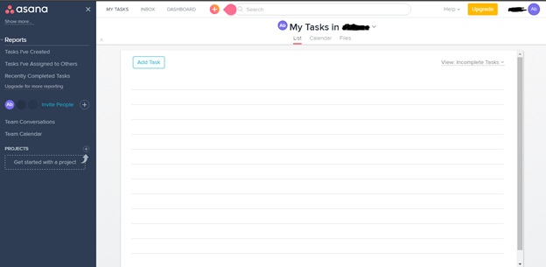Setelah masuk ke Asana, maka aplikasi langsung menampilkan Note untuk menuliskan kegiatan yang perlu dilakukan (Gb3).
2. Untuk memulai proyek tinggal memilih New Project. Kemudian memilih layout yang diinginkan. Namun untuk privasi dari proyek hanya bisa dilakukan jika melakukan *upgrade account* dari *Free* menjadi Berbayar. Secara default, semua proyek tampil secara umum (public) kecuali mempunyai akses Berbayar untuk mengubah umum menjadi private. Untuk akses berbayar mempunyai tingkat yang bervariasi tergantung banyaknya member yang ingin didaftarkan.

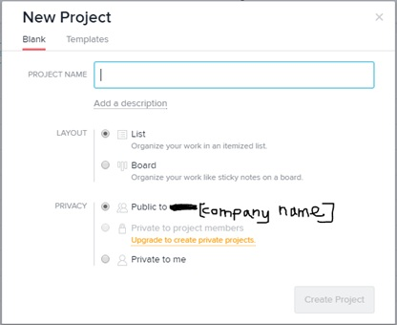

1. Ada beberapa template project yang tersedia yaitu Event Planning, Product 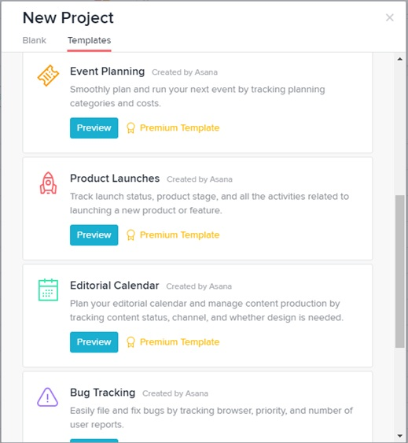Launches, Editorial Calendar, atau Bug Tracking.
2. 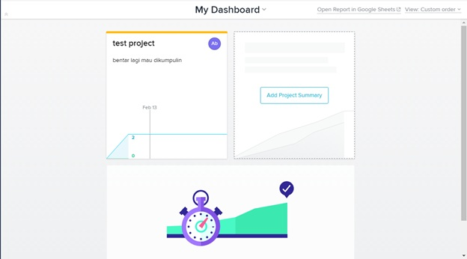Asana juga menyiapkan Laporan yang dapat dilihat pada Dashboard untuk mengetahui secara langsung perkembangan dari project. Dashboard ini dapat menampikan laporan satu project sampai tiga proyek. Jika ingin menampilkan lebih banyak lagi maka perlu menggunakan akun Berbayar.
3. 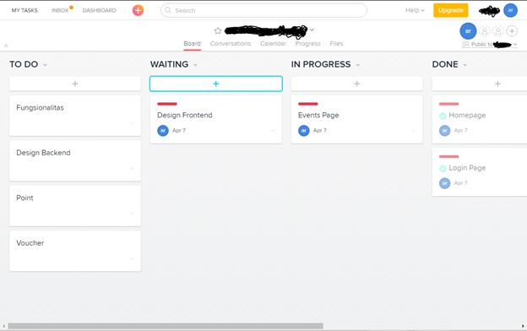Dapat dilihat detail dari aktivitas proyek yang dikerjakan termasuk status yang ada.